Муниципальное бюджетное учреждение дополнительного образования «Чурилковская детская школа искусств»

Декоративно-прикладноетворчество
Методическая разработка по теме:
«Пластилинография»
_{для детей 5-7 лет}

_{Преподаватель: Сергеева. А.А.}
_{Шувычкина. Т.А}

_{Чурилково 2019}

Содержание

Введение…………………………………………………………3
Предполагаемые навыки и умения ребёнка….6
Учебно-тематический план……………………………..7
Программное содержание………………………………9
Используемая литература………………………………45

Введение

Пластилинография- это техника, принцип которой заключается в создании пластилином лепной картины на бумажной, картонной или иной основе, благодаря которой изображения получаются более или менее выпуклые, полуобъемные или плоскостные.
Одной из сущностных задач образования в развитии детей является раскрытие потенциала ребенка, его природных и специальных способностей на основе его интересов и потребностей. Специфические возможности содержания дополнительного образования детей состоит в том, что оно развивает у ребенка способность к восприятию целостной картины окружающего мира и отображению ее в своем творчестве, исследовательской, ориентационной деятельности; расширяет возможности проявления своего опыта в разных видах содержания, накопления необходимых навыков, предоставляет ему возможность выбора уровня сложности и темпа освоения способов деятельности, предоставляет возможность выбирать круг общения, отвечающий его интересам.
К показателям результативности деятельности педагога дополнительного образования относятся; успешное освоение детьми образовательной программы, формирование у ребенка нравственно-ценностных ориентаций, формирование положительного отношения к своей деятельности и оценки ее результата, достижения воспитанников в смотрах, выставках. К показателям результативности деятельности относятся и предъявление педагогом собственных профессиональных результатов (методические разработки, персональные выставки, творческие мастерские и пр.).
Пластилинография, в которой ребенок действует путем проб и примеривания, развивают у него мелкую моторику рук, внимание к свойствам пластилина, умение учитывать эти свойства в практических ситуациях. В дальнейшем это совершенствует зрительное восприятие и оказывает большое влияние на формирование целостного восприятия.
Творческие способности ребёнка во время лепки могут проявиться в разных направлениях: в предварительном создании эскизов на бумаге; в продумывании элементов узора; в расположении их на объёмном предмете;
Лепка бывает – предметная, сюжетная, декоративная, комплексная. В предметной лепке дети лепят отдельные изображения – фрукты, овощи, людей и животных, бытовые предметы. Изображение отдельных предметов для ребёнка является более простым.
В сюжетной лепке дети передают сюжетные композиции, в которых отдельные образы связаны между собой: по смыслу (герои одной сказки), размещению в пространстве (объединяются в сюжет на общей основе), по пропорциям (одинакового или разного размера в соответствии с сюжетом), по динамике (герои держатся за руки).Создают образ: оценивают то ,что получилось, отмечают выразительность формы, силуэта, цветового сочетания.
Пластилинография является важным средством в коррекции мелкой моторике рук. Важное значение приобретает цвет пластилина, как средство выразительности. Дети учатся смешивать разные цвета для получения более светлого оттенка, осваивают прием « вливания одного цвета в другой».
Каждое занятие содержит не только практические задачи ( сплющивание, смазывание, катание колобком и т.д.), но и воспитательно-образовательные, творческие способности ребенка, умение общаться с другими людьми.
Пластилин – мягкий, пластичный материал, способный принимать заданную форму. Но при работе важно знать:
- Твердый пластилин нужно разогреть перед занятием;
- При работе с пластилином следует использовать как
основу не тонкие листы бумаги, а плотный картон,
чтобы не происходило ее деформации при выполнении
приемов придавливания, сплющивания во время закрепления
предмета на горизонтальной поверхности.
- Чтобы картинка со временем не потеряла
своей привлекательности следует основу
с предварительно нарисованным контуром
(можно использовать использованные раскраски)
или без него покрыть скотчем. Это поможет избежать
появлению жирных пятен; работать на скользкой
поверхности легче и при помощи и при помощи
стеки проще снять, лишний пластилин, не оставляя
следов
Лепка – один из самых любимых всеми детьми предмет в художественной школе и школе искусств. Уникальная методика лепки из глины и пластилина проста и ни с чем несравнима по воздействию на творческое развитие человека любого возраста.Занятия лепкой способствуют формированию умственных способностей детей, развивают художественный вкус, индивидуальность, интуицию, воспитывают организованность, дисциплину и аккуратность.

Предполагаемые навыки и умения на конец года.

К концу учебного года дети должны знать:
• названия семи цветов спектра (красный, оранжевый, желтый, зеленый, голубой, синий, фиолетовый);
•элементарные правила получения новых цветов путем смешивания основных цветов (красный и синий цвета дают в смеси фиолетовый; синий и желтый — зеленый и т. д.);
•о деятельности художника (что может изобразить художник — предметы, людей, события; с помощью каких материалов изображает художник —пластилин, стека, бумага, клеенка и пр.).
К концу учебного года учащиеся должны уметь:
• свободно работать с пластилином — без напряжения размазывать в нужных направлениях, не вращая при этом лист бумаги;
• передавать в рисунке форму, общее пространственное положение, основной цвет простых предметов;
• правильно работать с пластилином - смешивать пластилин, размазывать по контуру, ровно закрывать ими нужную поверхность (не выходя за пределы очертаний этой поверхности);
- устно описать изображенные на картине или иллюстрации предметы, явления (человек, дом, животное, машина, время года, время дня, погода и т. д.), действия (идут, сидят, разговаривают и т. д.); выразить свое отношение;
- выполнять простые по композиции сюжеты

Учебно – тематический план.
Сентябрь
1.Беседа «Что такое пластилинография»
2.Стрекоза (аппликация из пластилина )
3.Цветы(кашпо, пластилин)
4.Ягоды (панно на диске из пластилин)
Октябрь
5.Цветы с натуры(пластилин)
6.Натюрморт(панно из пластилина)
7.Ёжик(пластилиновая картина)
8.Макки (пластилиновая картина)
Ноябрь
9.Осень (панно из пластилина)
10.Хорошокоту в деревни(панно из пластилина)
11.Аквариум (тёплые и холодные цвета, бумага)
12.Волшебная птица(пластилин )
Декабрь
13.Снегирь(аппликация из бумаги)
14.Рябина (пластилиновая живопись)
15.Петух (панно из пластилина)
16.Маска (гуашь, пластилин, картон)
Январь
17.Зимний пейзаж(картина из пластилина)
18.Кот(пластилиновая живопись)
19.Рязанская барыня (панно из пластилина)
20.Репка ( панно из пластилина )
Февраль
21.Городецкая лошадка (пластилиновая роспись)
22.Фуражка (аппликация из бумаги)
23.Театр ( панно из пластилина)
24.Медведь(пластилин)
Март
25.Матрешки (пластилин, бросовый материал)
26.Кукла в народном костюме ( панно)
27.Матрёшка ( пластилиновое панно)
28.Бабочки (пластилиновое панно)
Апрель
29.Космос (панно из пластилина)
30.Курочка ( пластилин)
31.Сирень ( пластилиновое панно )
32.Летнее панно из пластилина ( панно )
Май
33.Голубь Мира (панно из пластилина)
34.Салют(панно из пластилина, гуашь)
35.Декоративное панно в круге(пластилин)
36.Тюльпаны(панно из пластилина)

Программное содержание

Сентябрь.
1.Лепка(пластилин)
Вводное занятие.
Программное содержание. Дать понятие об основных
цветах (красный, желтый, синий).Формировать представление о том, как можно получить новые составные цвета (оранжевый, зелёный, фиолетовый)
путём смешивания основных цветов. Дать детям понять
о том, что глина мягкая, из неё как из пластилина можно лепить, отщипывать от большого комка маленькие комочки.
Демонстрационный материал: работа, выполненная педагогом «палитра».
Раздаточный материал: гуашь, палитра, пластилин, небольшие комочки глины, доски, баночки с водой, тряпочки, стеки.

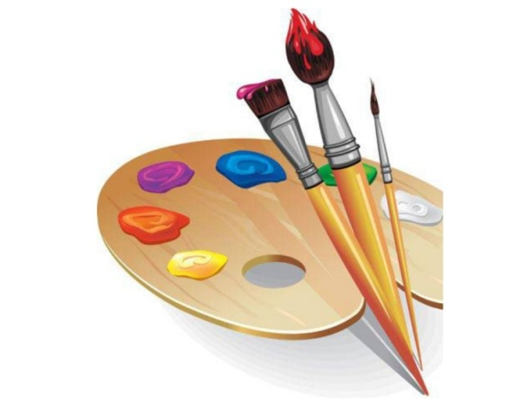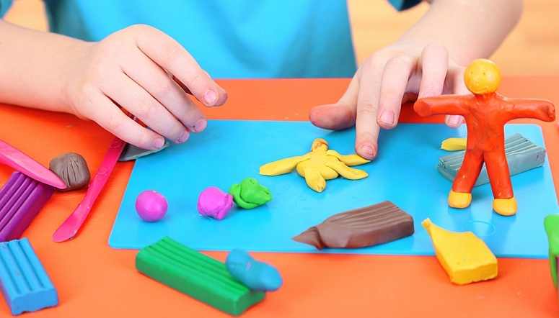

2.Стрекоза .
Программное содержание. Знакомство с новым способом передачи изображения. Занятие насыщенно обучающим материалом, чтобы развивать фантазию и воображение. Воспитывать самостоятельность.
Демонстрационный материал. Изображение стрекозы(фото).Работа, выполненная педагогом.
Раздаточный материал. Картон , карандаш, стека, пластилин.

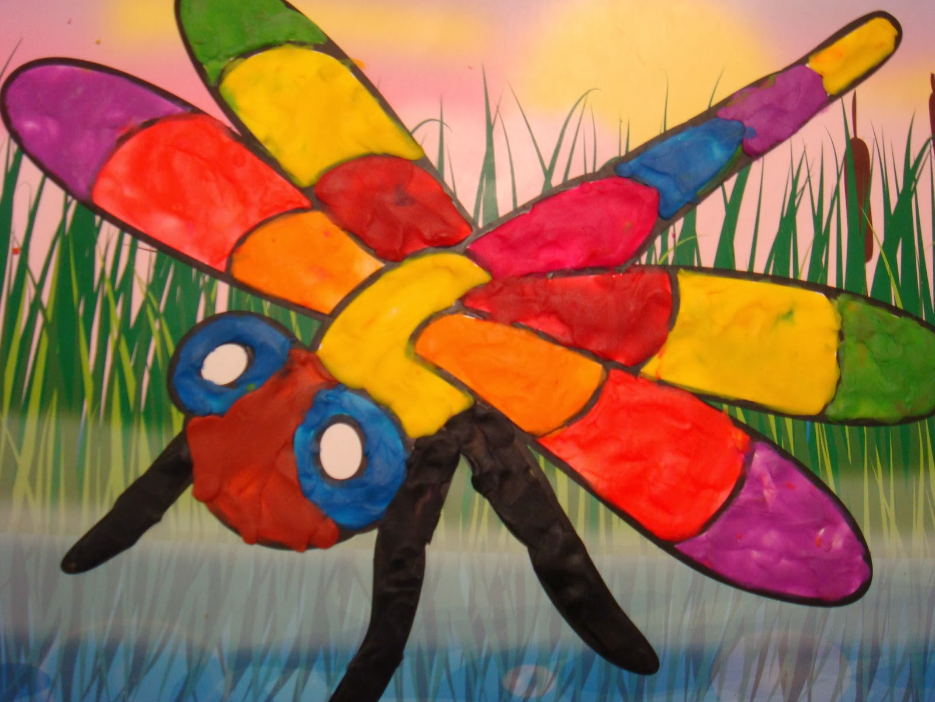

3.Цветы в кашпо(пластилиновое панно)
Программное содержание. Учить детей располагать
цветы по краю кашпо, правильно чередуя по величине; соединять приёмом прижимания. Воспитывать самостоятельность,развивать творчество, воображение. Закреплять приёмы лепки.
Демонстрационный материал. Работа, выполненная
педагогом.
Раздаточный материал. Кашпо, пластилин, стека.

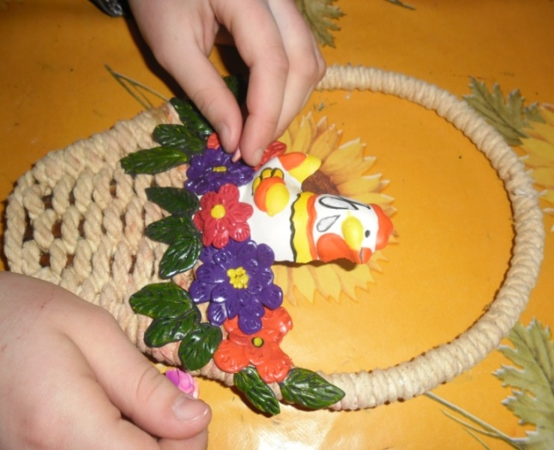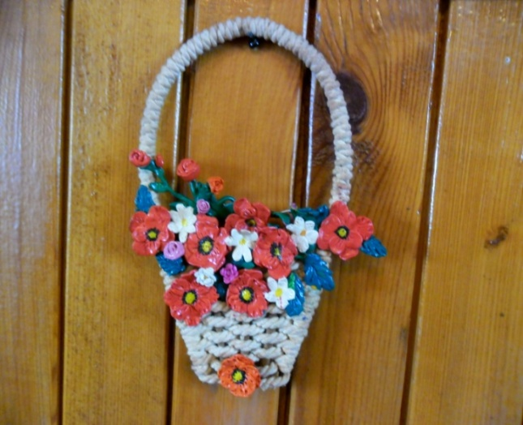

4.Ягоды(пластилиновое панно на диске)
Программное содержание. Закреплять умения
лепить предметы круглой, овальной формы и разной
величины. Учить передавать в лепке впечатления
от окружающего(поспели ягоды).Воспитывать правильное отношение к результатам.
Демонстрационный материал. Работа, выполненная педагогом. Беседа о том,что поспело в садах и огородах, рассматривание картинок.
Раздаточный материал. Диски, пластилин,стеки.

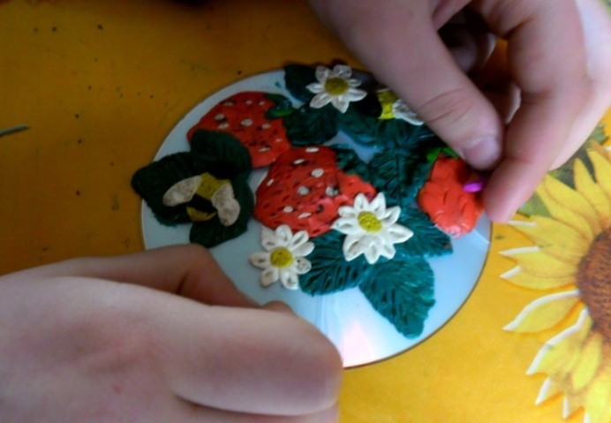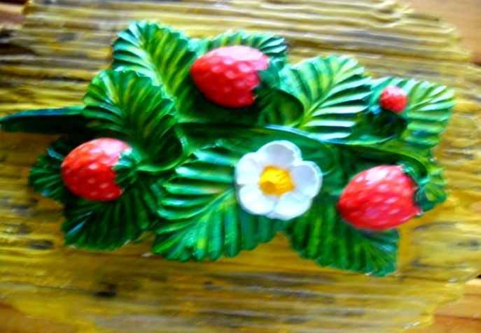

Октябрь.
5. Цветы с натуры (панно из пластилина)
Программное содержание. Продолжать обучать приёмам работы с пластилином – примазывание, разглаживание, работа с накладными деталями; воспитывать любовь и бережное отношение к природе родного края;
Демонстрационный материал. Репродукции натюрморта цветы.
Раздаточный материал.Пластилин, цветной картон, простой карандаш, стека.

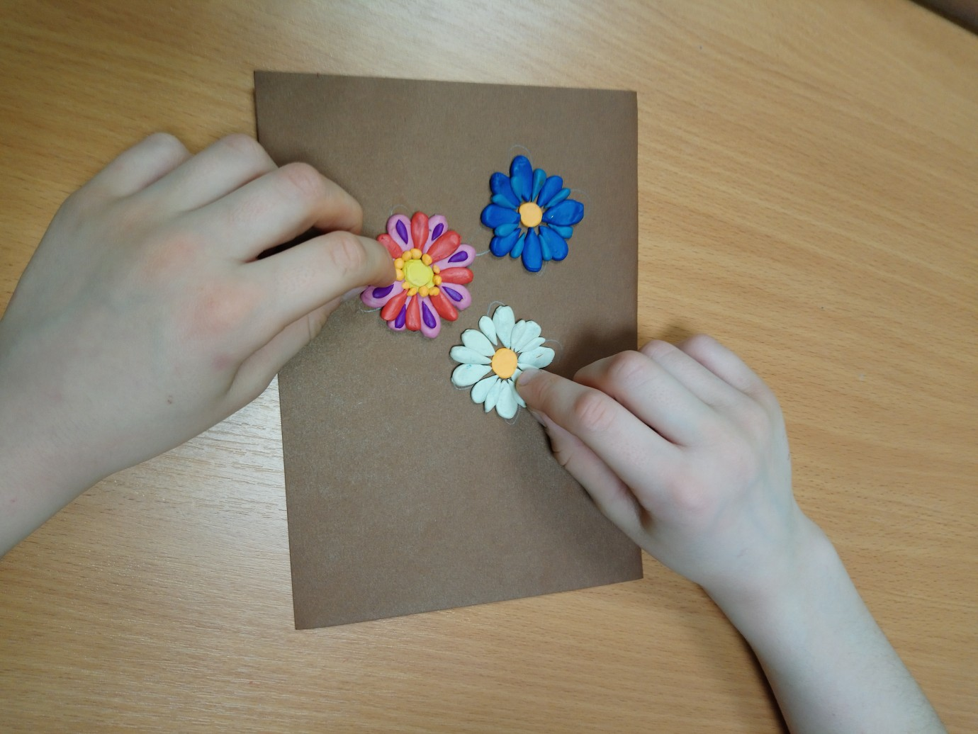

6.Натюрморт (панно из пластилина)
Программное содержание. Учить лепить с натуры цветы, вазу, яблоки. Учить техники смешивания цвета из пластилина.
Демонстрационный материал. Работа, выполненная педагогом
Раздаточный материал: картон, клей, ножницы, цветная бумага, пластилин.

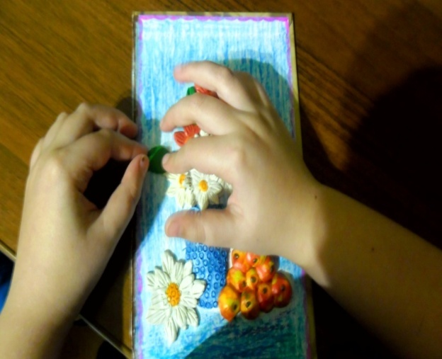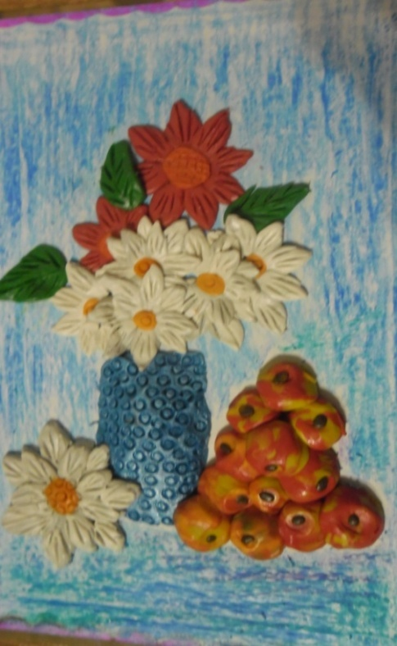

7.Ёжик(пластилиновая живопись)
Программное содержание. Учить отображать особенности фактуры изображаемого предмета. Развивать образное мышление. Познакомить с необычным способом рисования –пластилином.
Демонстрационный материал. Работа, выполненная
педагогом; фото ежей.
Раздаточный материал. Листы бумаги, пластилин, стеки.

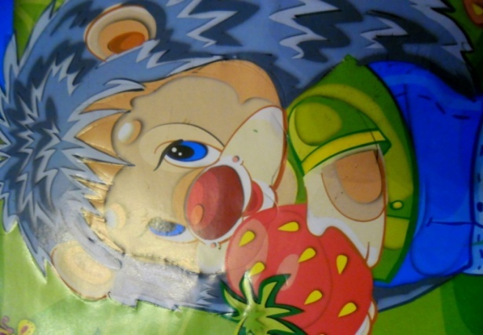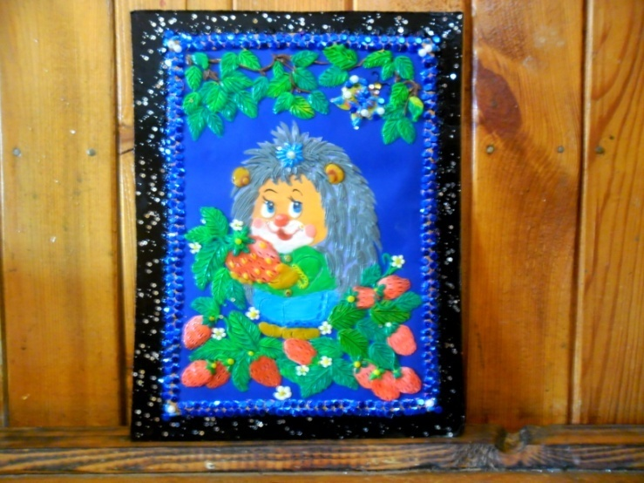

8.Маки(картина из пластилина)
Программное содержание. Учить детей передавать характерные особенности цветов и листьев в картине; их величину, форму, цвет, строение цветка. Подумать над композицией картины.
Демонстрационный материал. Работа, выполненная педагогом. Иллюстрации цветов.
Раздаточный материал. Бумага, пластилин, стеки.

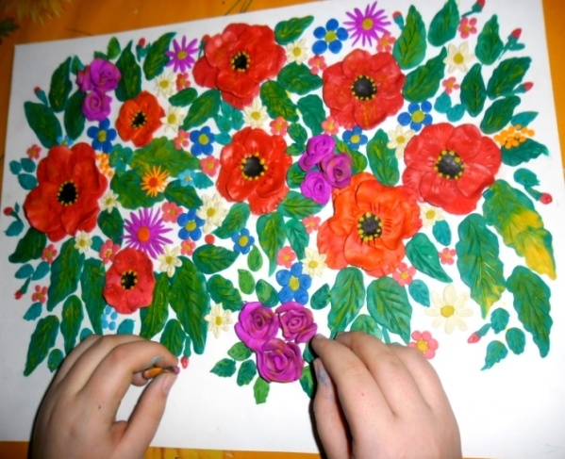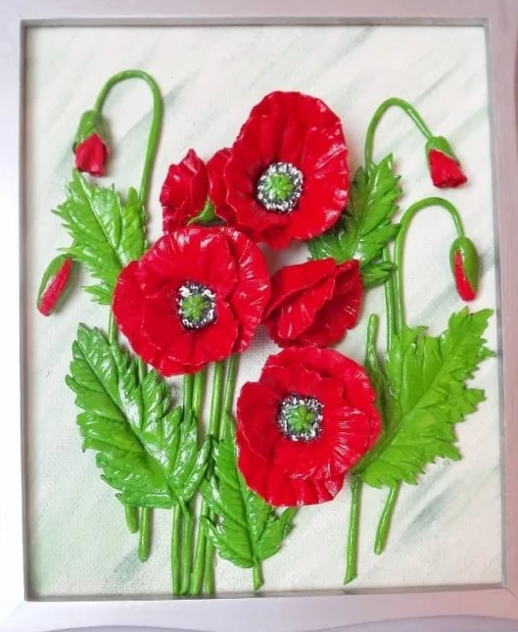

Ноябрь.
9. Осень (панно из пластилина )
Программное содержание. Развивать цветовое восприятие. Составлять красивую композицию, смешивать цвета,совершенствовать ранее полученные навыки работы с пластилином; развивать самостоятельность в выборе материала, средств и приёмов выполнения работы; воспитывать аккуратность, интерес к работе с пластилином. Расплескала краски осень…
Демонстрационный материал. Осенний пейзаж .
Раздаточный материал. Лист белого картона , пластилин , карандаш простой , стека , рамка.

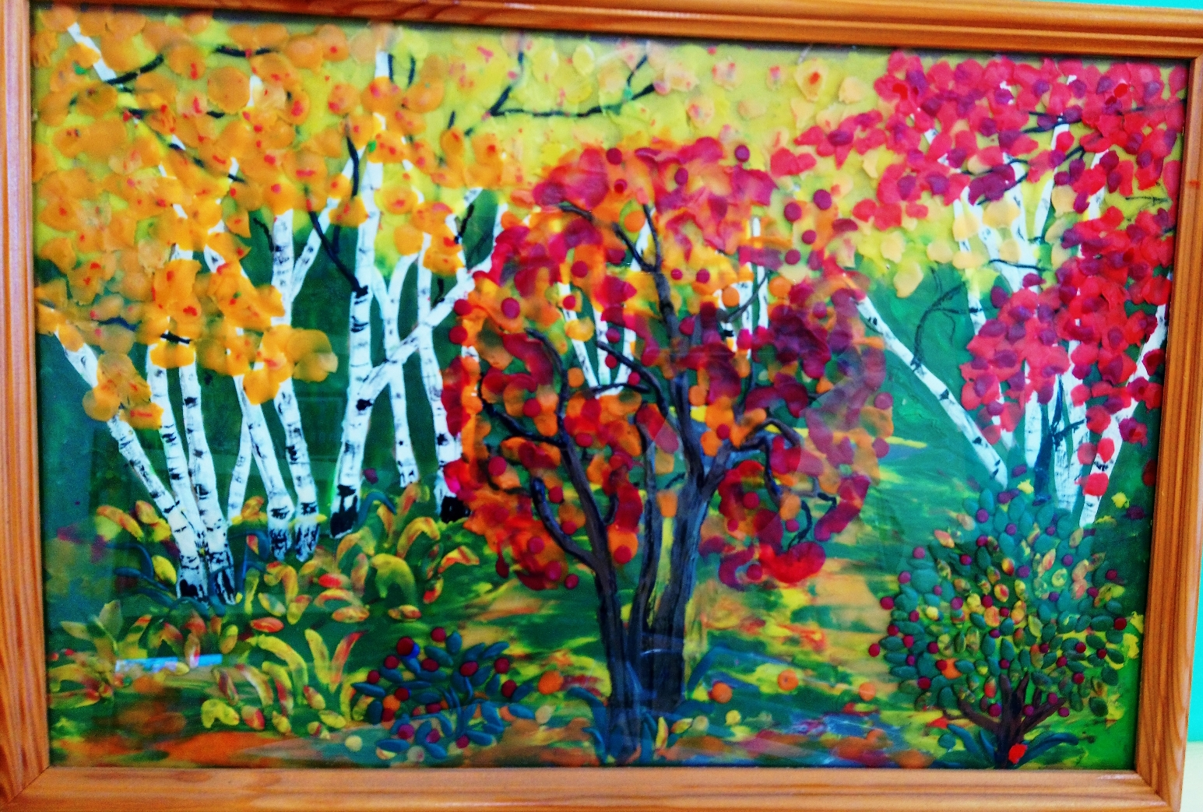

10.Хорошо коту в деревни(панно из пластилина)
Программное содержание. Учить ребёнка передавать образ кота . Закреплять умение изображать животных, используя пластилин. Развивать образное восприятие и воображение.
Демонстрационный материал. Вспомнить стихотворение «Усатый –полосатый».Игрушка котёнок.
Раздаточный материал. Фанера ,карандаш , пластилин ,гуашь .

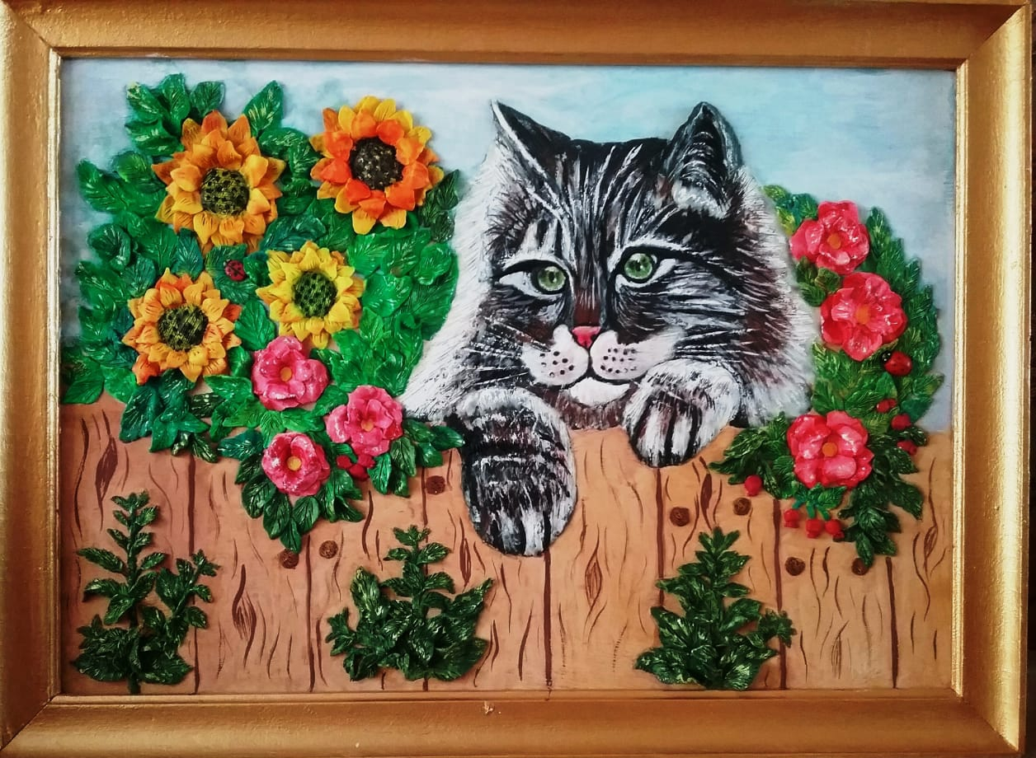

11.Аквариум (тёплые и холодные цвета)
Программное содержание. Формировать представление о холодных и тёплых тонах, учить различать их.Уточнить и расширить знания детей о подводном мире, о многообразие его обитателей, познакомить с разновидностями рыб. Упражнять в смешивании красок и
получении новых цветов .
Демонстрационный материал. Образец работы. Демонстрационный материал: иллюстрации с изображением различных видов рыб.
Раздаточный материал. Цветной картон, разноцветный пластилин, салфетки, стеки, дощечки.

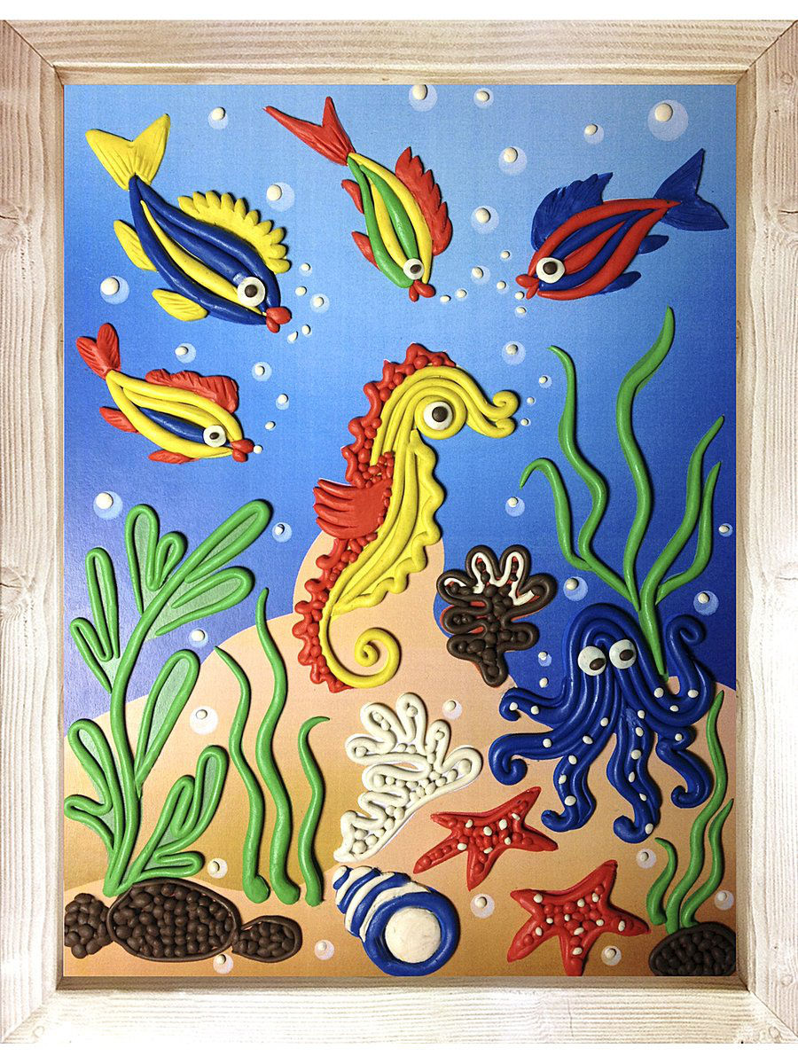

12. Волшебная птица (пластилин)
Программное содержание. Учить создавать изображение птицы, используя пластилин .
Учить придавать знакомому предмету новый образ с помощью дополнительных деталей. Развивать воображение.
Демонстрационный материал. Работа, выполненная педагогом;
Раздаточный материал. Картон, пластилин (жёлтый, оранжевый, красный и розовый); стека, салфетка, досточка для работы с пластилином.

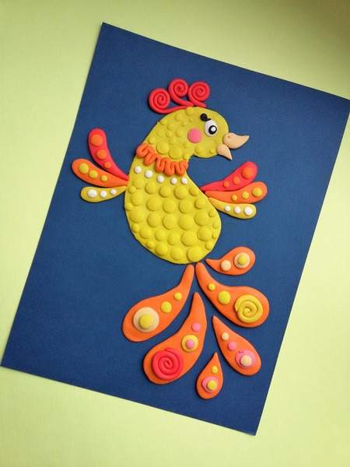

Декабрь.
13.Снегирь(панно из пластилина )
Программное содержание. Учить создавать изображение птицы. Учить придавать знакомому предмету новый образ с помощью дополнительных деталей. По желанию дополнить картину мелкими деталями (снежинки).
Демонстрационный материал. Работа, выполненная педагогом; Образец .
Раздаточный материал. Шаблоны фигурки снегиря, крылышка и грудки.
Фон – голубой картон. Простой карандаш, салфетка, пластилин, стека .

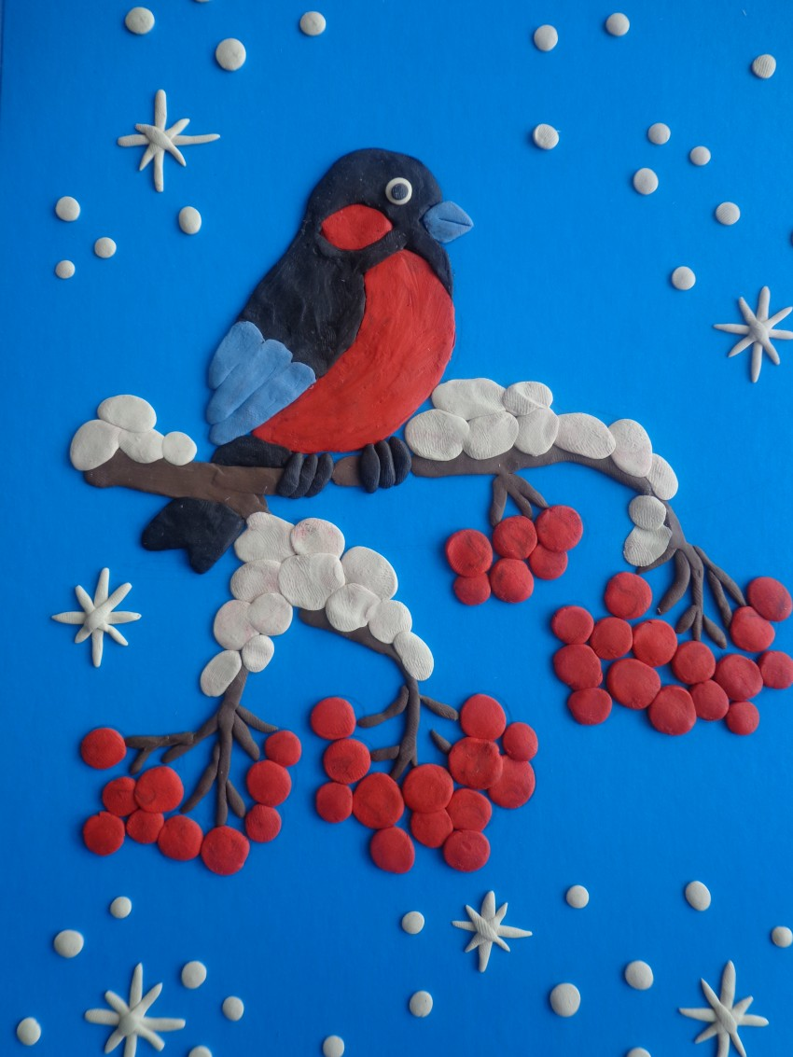

14.Рябина ( пластилин )
Программное содержание. : развитие мелкой моторики рук, развитие детского воображения, мышления, снятие мышечного напряжения.
Демонстрационный материал. Работа, выполненная
педагогом, узоры.
Раздаточный материал. Плотный цветной картон, набор пластилина, салфетка для рук, доска для лепки, стека.

.
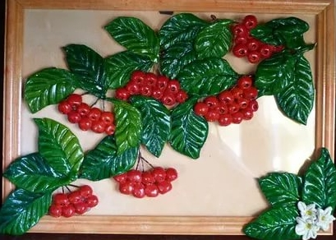

15.Петух (панно из пластилина)
Программное содержание. Учить рисовать животное на четырёх ногах, передавая его позу и строение. Познакомить с новым способом лепки из пластилина .
Демонстрационный материал. Работа, выполненная
педагогом.
Раздаточный материал. Цветной картон, салфетки,
пластилин , простой карандаш, гуашь, баночки с водой.

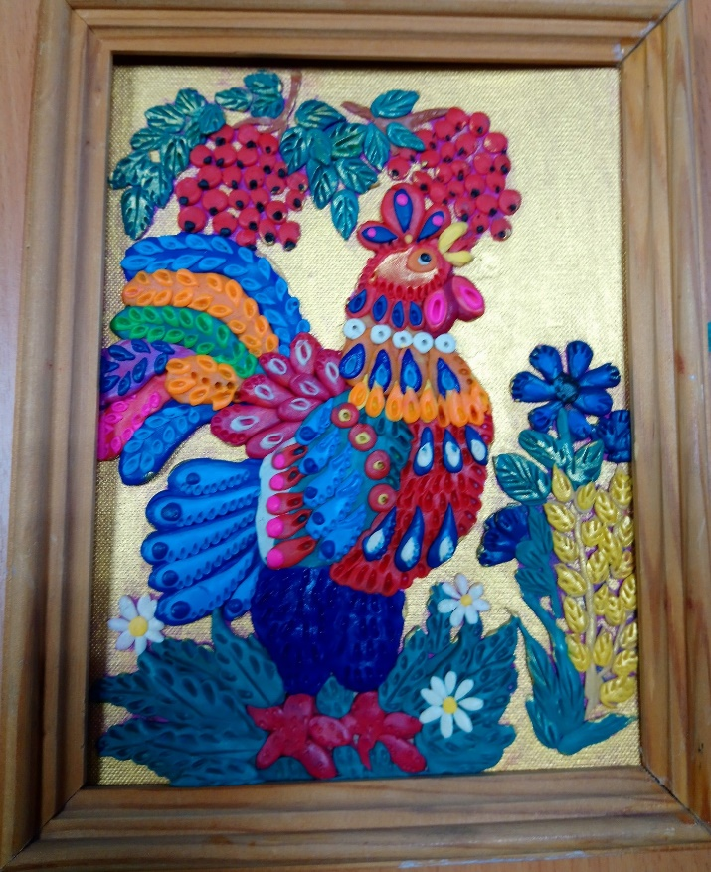

16.Маска (гуашь, пластилин, картон)
Программное содержание. Дать представление об истоках возникновения масок, познакомить с театрами г. Рязани , изучить специфику работы художника в театре, формировать навыки работы в конструировании масок, в их декоративном оформлении, совершенствовать умение выстраивать последовательность операций при выполнении творческой работы, осуществлять межпредметные связи
Демонстрационный материал. Работа выполненнаяпедагогом; иллюстрации к театральным сценкам .
Раздаточный материал. Картон, гуашь, пластилин, баночка с водой.

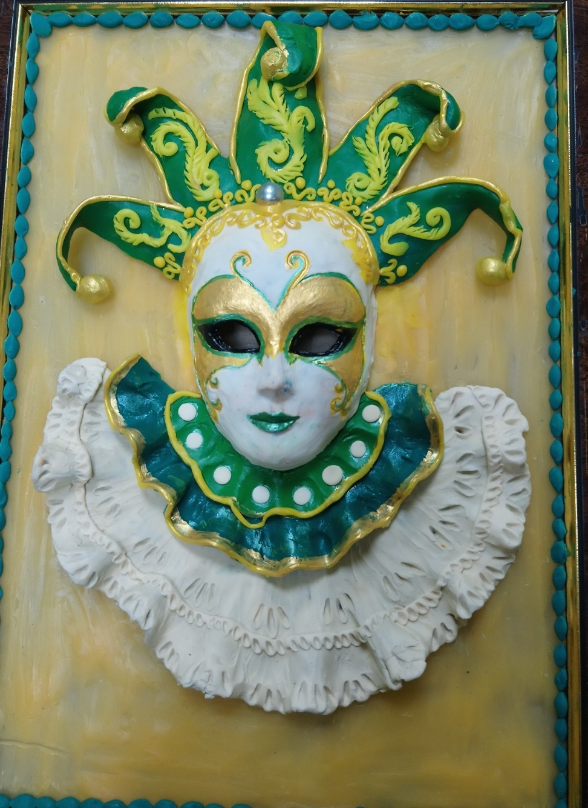

Январь.
17. Зимний пейзаж (панно из пластилина)
Программное содержание. Продолжить учить детей рисовать и лепить пейзаж, используя фон разных цветов. Развивать воображение, творчество и любовь к природе.
Демонстрационный материал. Работа, выполненная педагогом. Репродукции картин с изображением зимнего пейзажа.
Раздаточный материал. Цветной картон,простой карандаш ,пластилин и стека.

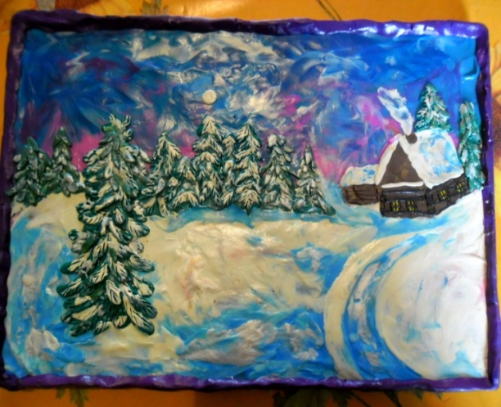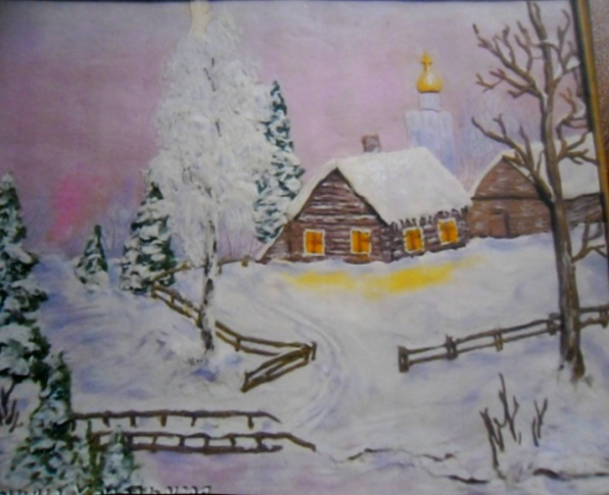

18. Кот (пластилиновое панно)
Программное содержание. Учить детей изображать
животное, передавая характерные особенности строения, фактуру шерсти при помощи тушёвки, передавая форму головы,ушей, глаз. Развивать аккуратность, внимательность.
Демонстрационный материал. Работа,выполненная педагогом.
Раздаточный материал. Пастельная бумага, пластилин, белила, кисточка, стека, баночка с водой.

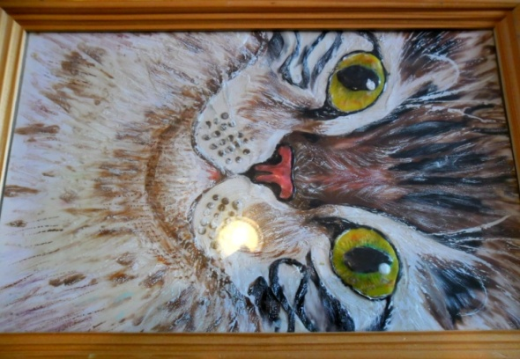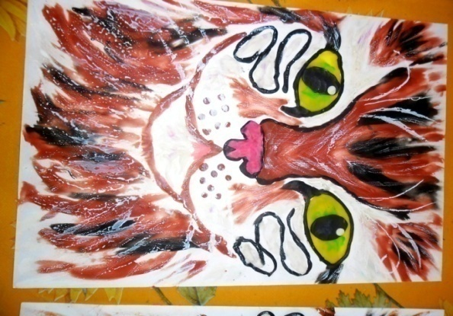

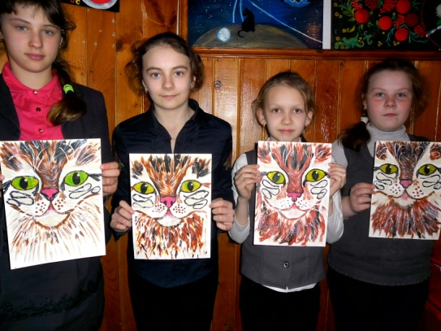

19. Дом Есенина (панно из пластилина)
Программное содержание. Воспитывать любовь к
окружающей природе. Умение лепить фасад деревенского дома. Познакомить детей с жанром
пейзажа сельской местности. Развивать воображения и творческие способности.
Демонстрационный материал. Репродукции картин русских художников.
Раздаточный материал. Картон, пластилин , акварель, кисти, стеки, баночки с водой.

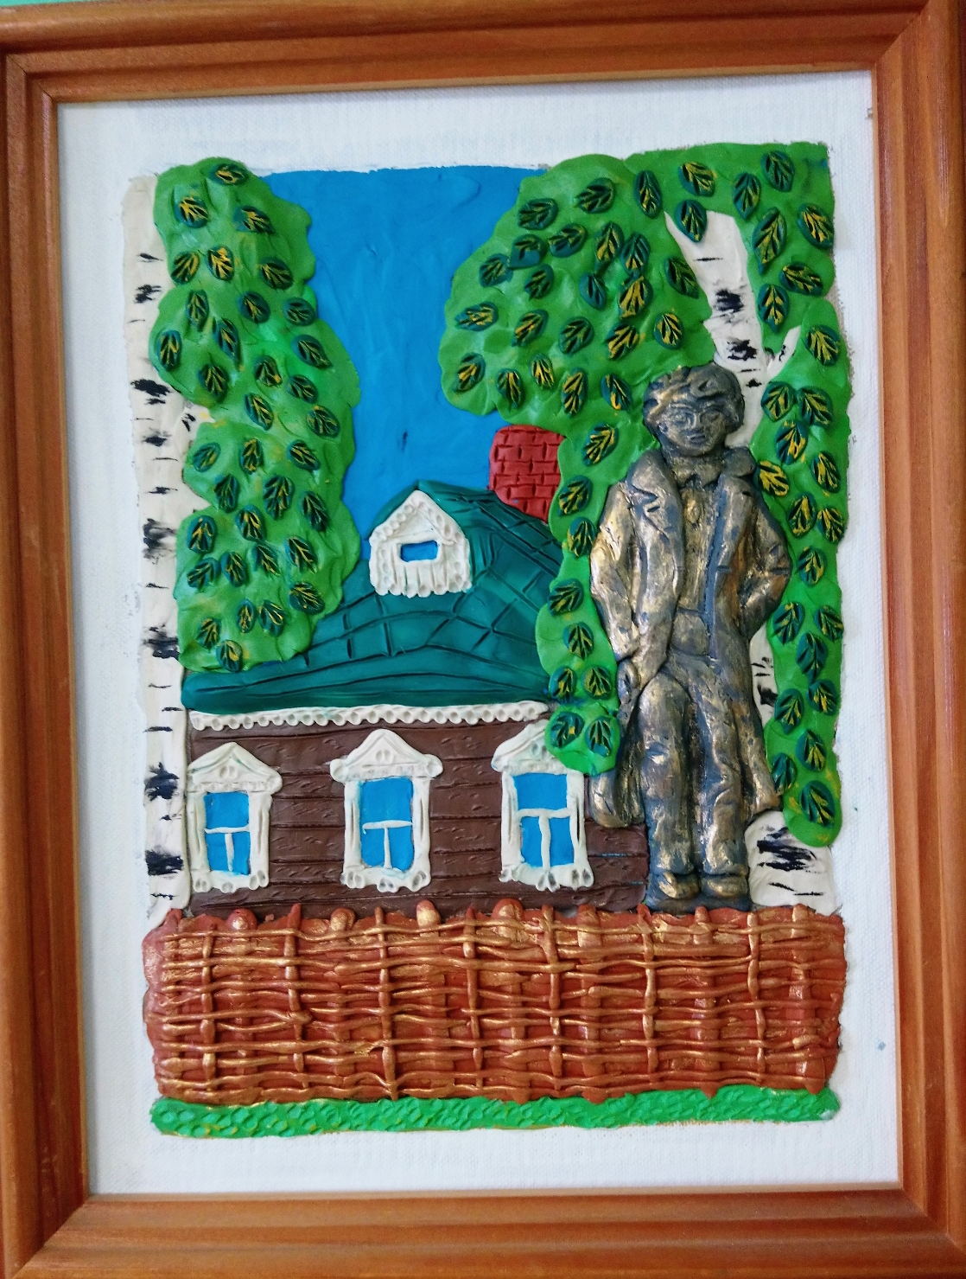

20.Репка ( панно из пластилина )
Программное содержание. Учить лепить животных,
передавая форму, строение и величину частей. Упражнять в применении разнообразных способов лепки, оттягивание мелких деталей, соединение частей путём прижимания и сглаживания мест соединения.
Демонстрационный материал. Работа, выполненная педагогом. Картинка по сказки .
Раздаточный материал. Пластилин ,картон, гуашь, баночка с водой, кисточки, доска, стека.

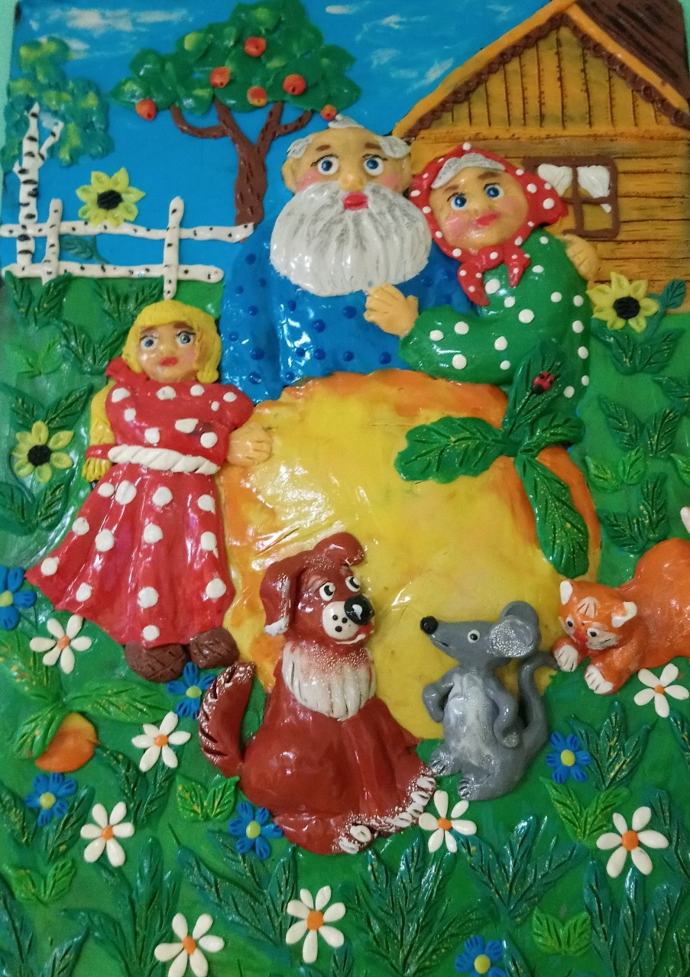

Февраль.
21.Городецкая роспись(пластилиновая роспись)
Программное содержание. Продолжать знакомить детей с декоративным народным творчеством, учить выделять характерные особенности городецкой росписи. Смешивать цвета красок.
Демонстрационный материал. Работа, выполненная педагогом. Городецкая лошадка.
Раздаточный материал. Цветной картон, гуашь, шаблон птицы, простой карандаш, пластилин, кисточки, баночка с водой.

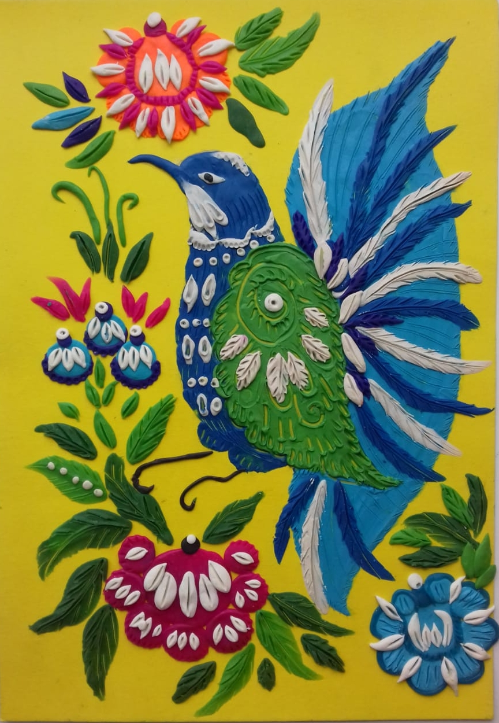

22.Фуражка (аппликация)
Программное содержание. Учить выполнять заданные формы.Работа с шаблонами .Учить украшать козырёк золотой тесёмкой из пластилина. Воспитывать аккуратность в работе.
Демонстративный материал. Работа, выполненная педагогом.
Раздаточный материал. Картон, цветная бумага, пластилин, клей, ножницы.

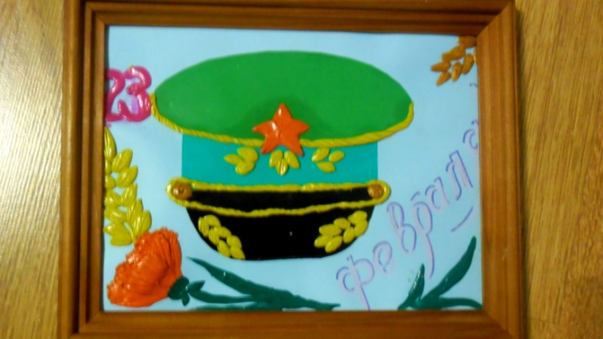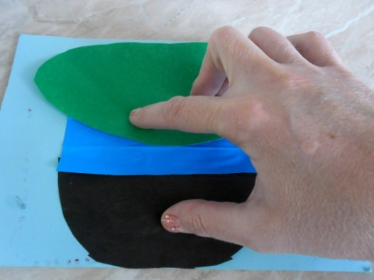
23.Театр ( панно из пластилина )
Программное содержание. Развивать интерес к работе подбором элементов. Уметь фантазировать с изменением цвета , передавать фигуру человека, соблюдать пропорции деталей.
Демонстрационный материал. Иллюстрации с изображением(театральная сценка )
Раздаточный материал. Картон, пластилин, стека, карандашь.

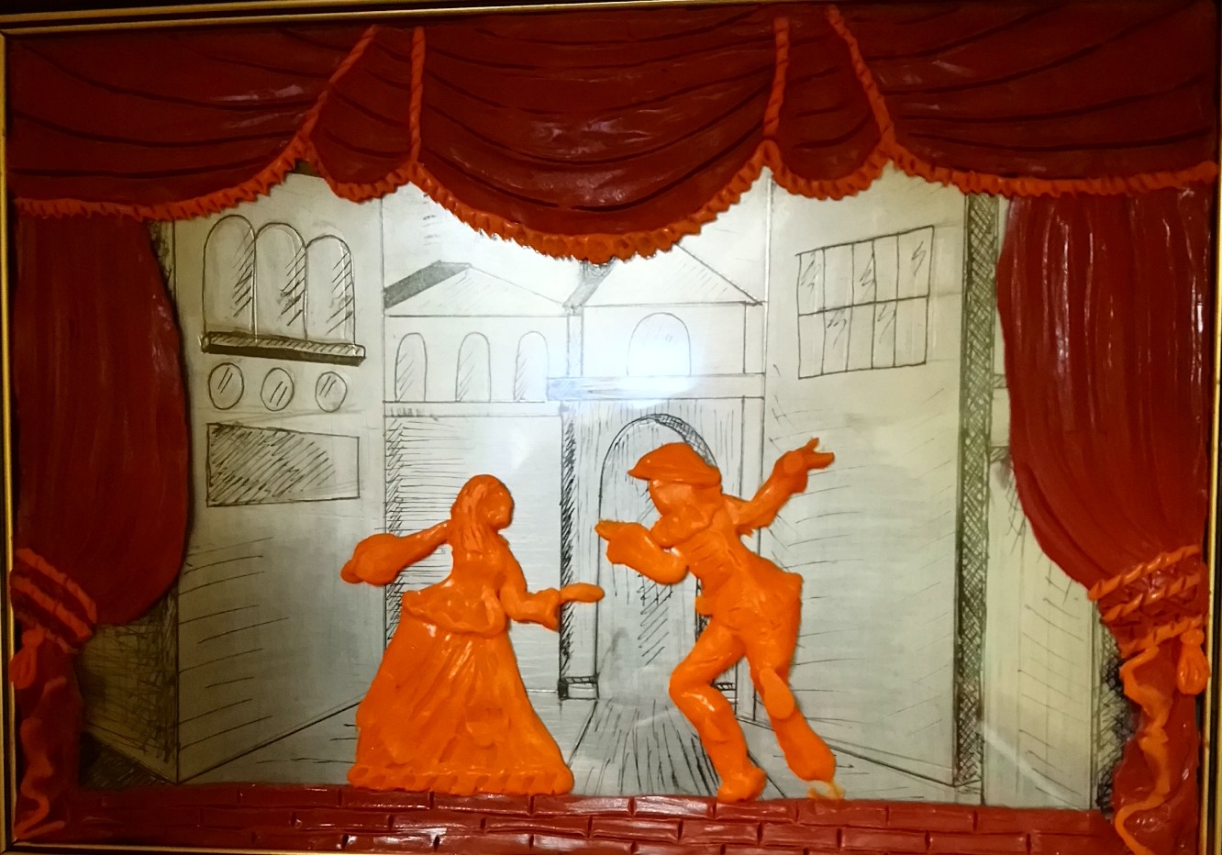

24.Медведь (фигурка из пластилина)
Программное содержание. Учить лепить животного,
передавая его характерные особенности; состоящих из частей круглой и овальной формы, но разной величины. Отрабатывать приём скрепления частей.
Демонстрационный материал. Работа, выполненная педагогом.
Раздаточный материал. Пластилин, стека.

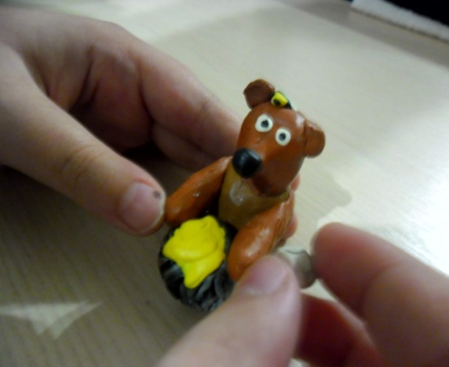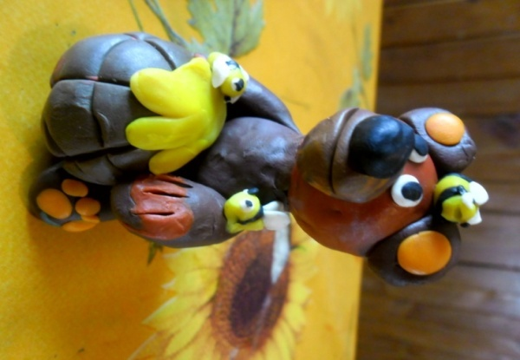

Март.
25. Матрёшка (пустой флакон, пластилин)
Программное содержание. Познакомить детей с историей русской деревянной матрёшки. Учить самостоятельно лепить узорами и цветками.
Формировать эстетический вкус детей.
Демонстрационный материал. Матрёшки семёновские и загорские (указать их различия).Работа, выполненная педагогом.
Раздаточный материал. Флаконы, пластилин и стеки.

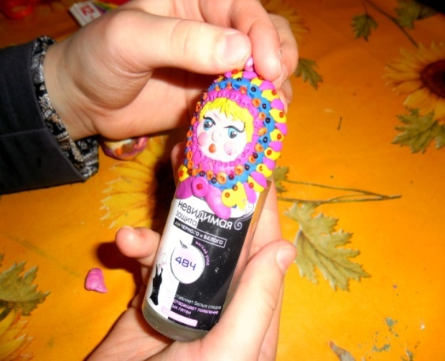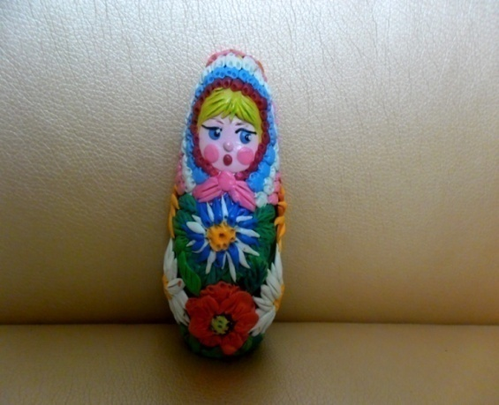

26. Кукла в народном костюме (панно из пластилина)
Программное содержание. Показать кукол в Рязанских костюмах. Показать точность одежды, их цвет, последовательность.
Демонстрационный материал. Куклы в Рязанских костюмах.
Раздаточный материал. Картон, пластилин ,стека, гуашь, карандаш, тряпочка .

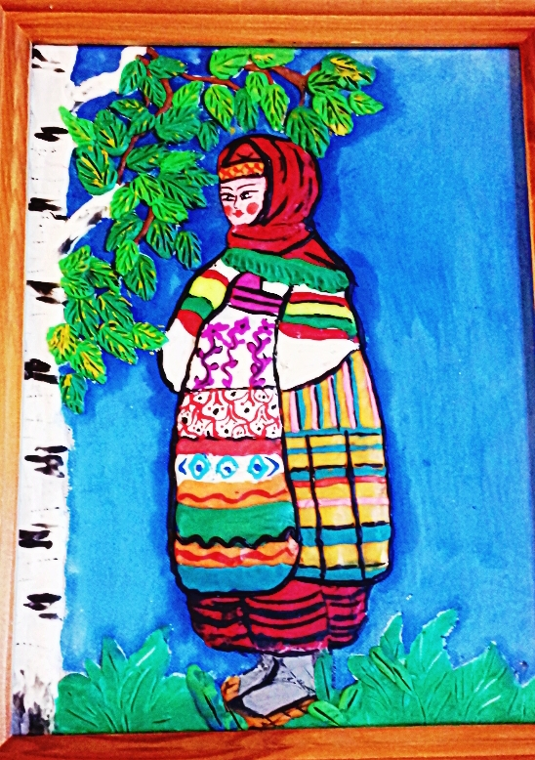

27.Матрёшка ( пластилин )
Программное содержание. Учить детей передавать
характер образа игрушки; передавая форму отдельных частей приёмом вытягивания и правильными приёмами лепки.
Демонстрационный материал. Работа, выполненная педагогом.
Раздаточный материал. Картон, пластилин, стека .

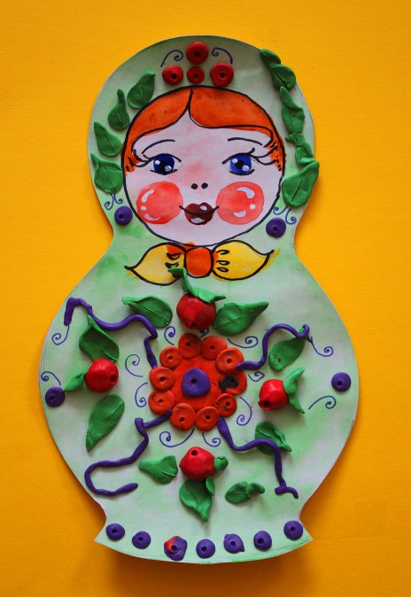

28. Бабочки (пластилиновое панно)
Программное содержание. Учить детей передавать красоту природы .
Используя ранее приёмы лепки. Развивать эстетическое восприятие.
Демонстрационный материал. Иллюстрации бабочек .
Раздаточный материал. Пластилин, стеки, гуашь и баночки с водой.

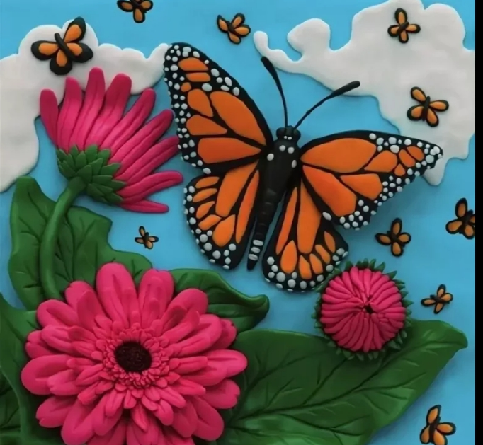

Апрель.
29.Космос (панно из пластилина и бумаги)
Программное содержание. Рассказать детям о первом человеке, полетевшем в космос - Юрии Гагарине. Учить вылеплять ракету, космонавта.
Демонстрационный материал. Фотографии Юрия Гагарина.Изображение космической ракеты.
Раздаточный материал. Картон, пластилин, цветная бумага , клей.

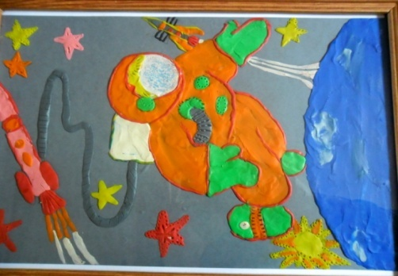

30. Курочка (в корзинке)
Программное содержание. Учить лепить птицу по частям, передавать форму, величину туловища и головы. Правильное положение крыльев и хвоста.
Демонстрационный материал. Работа, выполненная педагогом.
Раздаточный материал. Пластилин, стеки,кисточки, гуашь и баночки с водой.

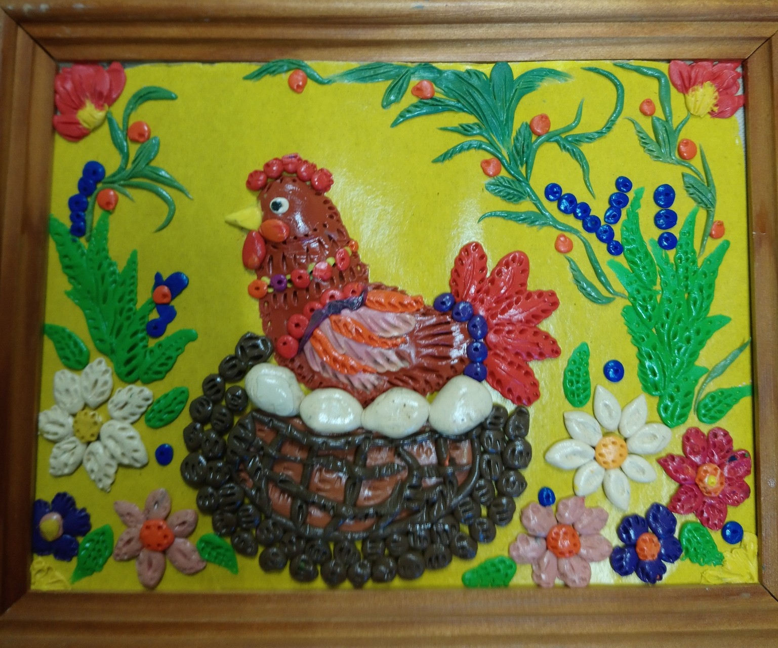

31. Сирень ( пластилиновое панно )
Программное содержание. Учить лепить сирень . Воспитывать любовь к природе .
Демонстрационный материал. Работа, выполненнаяпедагогом.
Раздаточный материал. Пластилин ,стека, гуашь.

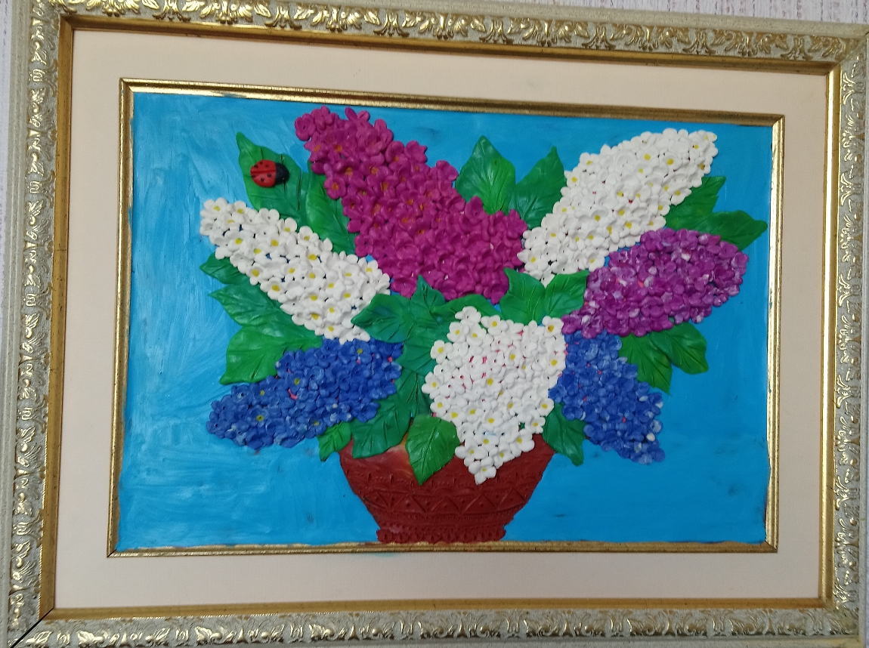

32. Летнее панно из пластилина ( панно )
Программное содержание. Учить составлять композицию с приёмом изготовления цветов послойным наложением деталей, развивать фантазию детей, эстетический вкус, упражнять в изготовлении небольших деталей, воспитывать терпеливость, аккуратность и старательность.
Демонстрационный материал. Картины .
Раздаточный материал. Фанера, пластилин ,стека ,тряпочки.

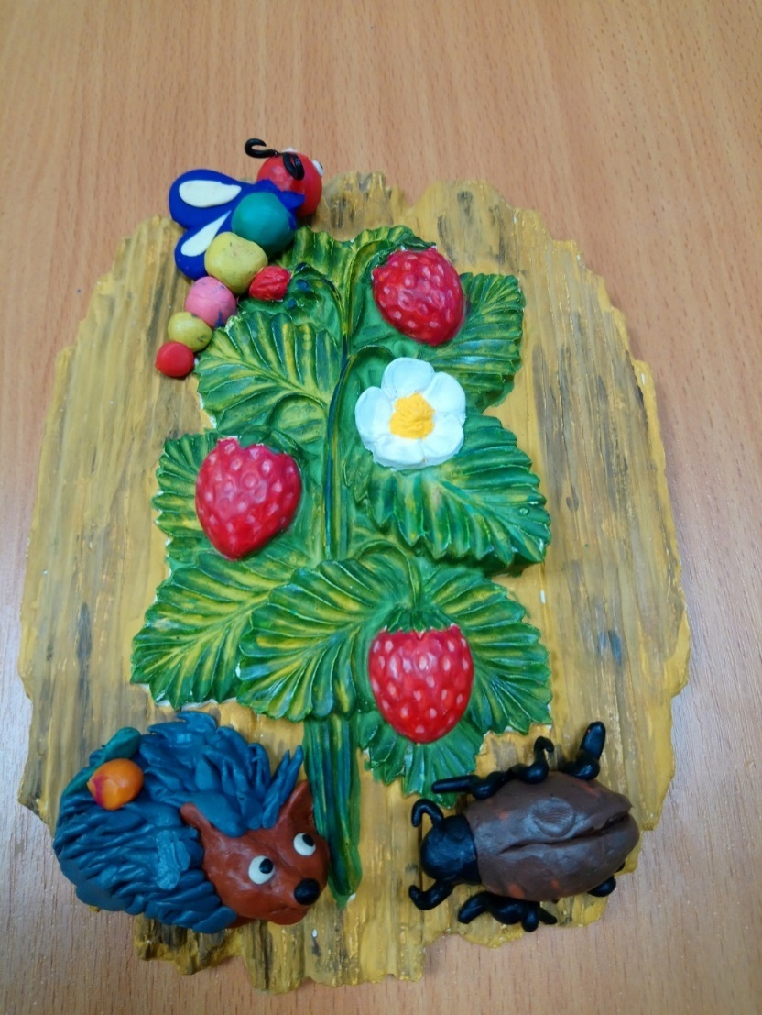

Май.
33.Голубь Мира (панно из пластилина)
Программное содержание. Учить передавать пластику . Упражнять получать нежные пастельные цвета. Совершенствовать технические приёмы лепки.
Демонстрационный материал. Работа, выполненная педагогом.
Раздаточный материал. Листы бумаги разных цветов, пластилин , гуашь, баночка с водой и тряпочка.

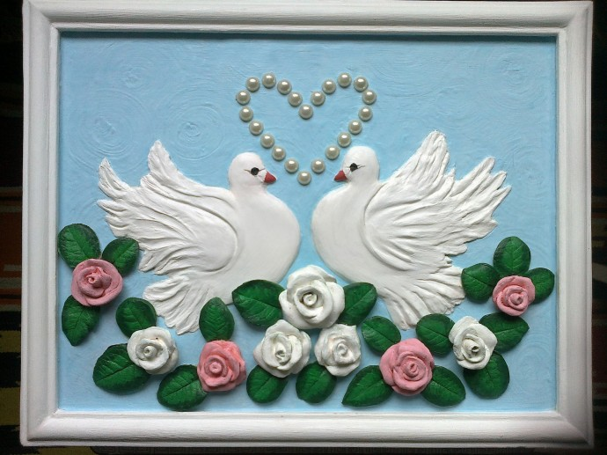

34. Салют Победы (рисование восковыми мелками, пластилином и акварелью)
Программное содержание. Создавать у детей праздничное настроение, уметь передать настроение о празднике в своей работе.
Демонстрационный материал. Фотографии салюта на Красной Площади. Работа, выполненная педагогом.
Раздаточный материал. Листы бумаги, восковые
мелки, кисточки, баночки с водой, пластилин и акварель.

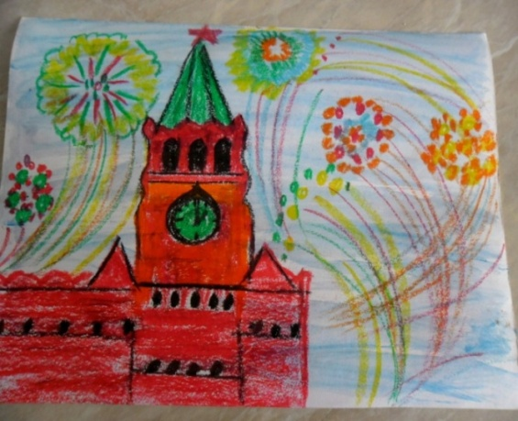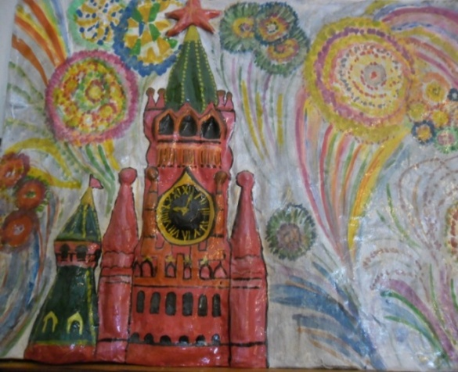

35.Декоративное панно в круге(пластилин)
Программное содержание. Учить детей оформлять декоративную композицию в круге, используя цветы, листья. Воспитывать инициативу, самостоятельность.
Демонстрационный материал. Работа, выполненная педагогом.
Раздаточный материал. Пластинка, пластилин, стека.

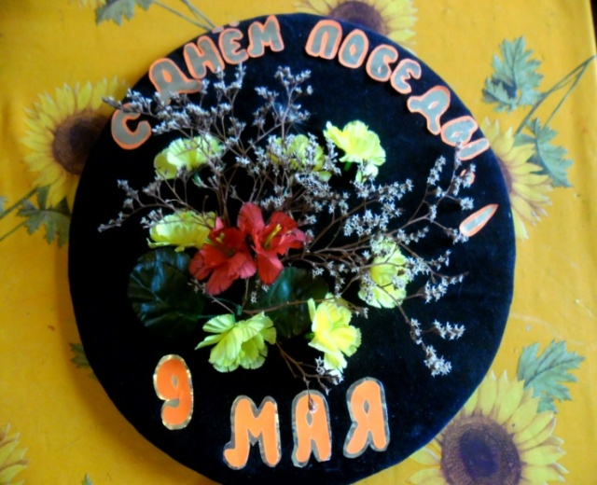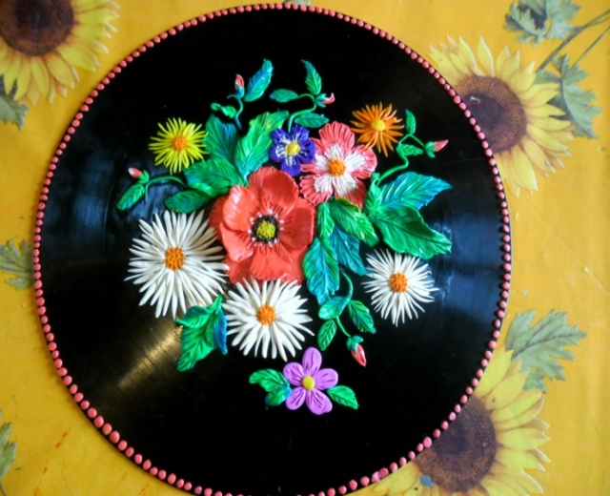

36. Тюльпаны (панно из пластилина)
Программное содержание. Рассматривание букета в вазе. Закрепление понятия «натюрморт».
Закреплять композиционно составлять натюрморт.
Учить лепить цветы и листья, развивать творчество и воображение.
Демонстрационный материал. Работа, выполненная педагогом. Репродукции картин с изображением цветов.
Раздаточный материал. Пластинки,пластилин, стеки.

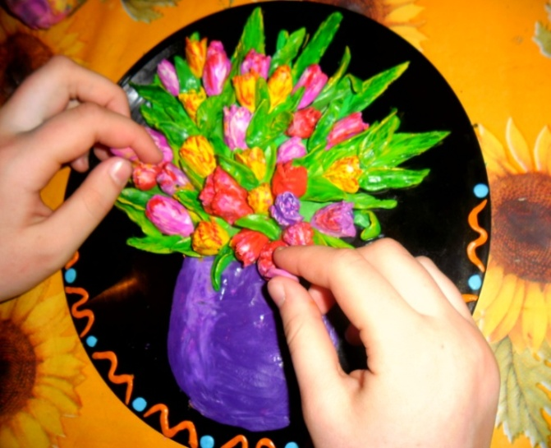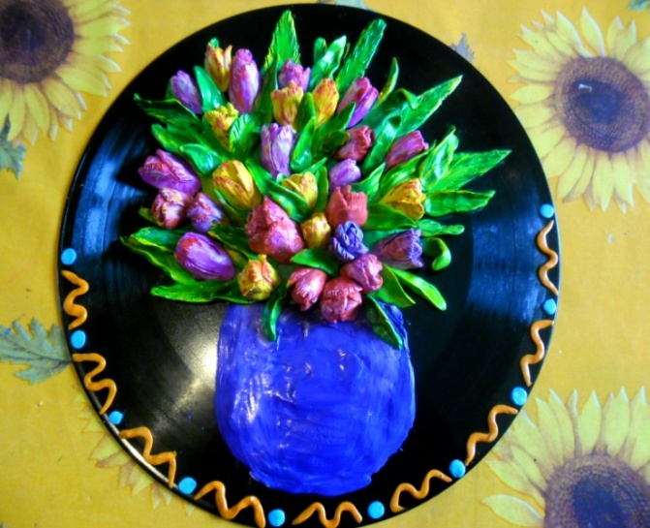

Учебно – методическое обеспечение программы:
- Давыдова Г. Н. Детский дизайн. Пластилинография.- М.: Издательство «Скрипторий 2003», 2011. – 80с.
- Давыдова Г.Н. Пластилинография для малышей.- «Издательство Скрипторий 2003», 2010.-80с.
- Давыдова Г.Н. Пластилинография. Анамалистическаяживопись.-М,: Издательство « Скрипторий 2003», 2008.- 88 с.
- Пластилиновые фигурки животных.- М.: Эксмо; Донецк СКИФ, 2010. – 64с.: ил.- (Азбука рукоделия).

